ИНСТИТУТ ФИЗИЧЕСКОЙ КУЛЬТУРЫ И СПОРТА

Бурков Сергей Александрович, Удмуртский государственный университет
Научный руководитель — Феофилактов Николай Зотович, Удмуртский государственный университет, доцент

ИНДИВИДУАЛЬНЫЙ ПОРТРЕТ ФУНКЦИОНАЛЬНОГО СОСТОЯНИЯ
ОРГАНИЗМА У ЛЕГКОАТЛЕТКИ, ЗАНИМАЮЩЕЙСЯ БЕГОМ
НА СРЕДНИЕ ДИСТАНЦИИ, В ТРЕНИРОВОВЧНОМ ПРОЦЕССЕ
INDIVIDUAL PORTRAIT OF THE FUNCTIONAL STATE
OF THE ORGANISM OF A RUNNER RUNNING
AT THE MIDDLE DISTANCES IN THE TRAINING PROCESS

Аннотация. В статье представлены результаты вариабельности сердечного ритма легкоатлетки, занимающейся бегом на средние дистанции, в течение семи месяцев. На последнем этапе исследования в течение трех месяцев параллельно с ВСР использовались методы, определяющие состояние нервно-мышечной системы, тонуса мышц и тип нервной системы.
Abstract. This article presents the results of the variability of the heart rhythm of a track-and-field athlete engaged in running for medium distances, for seven months. At the last stage of the study, three months in parallel with HRV were used methods that determine the state of the neuromuscular system, muscle tone and type of nervous system.
Ключевые слова: анализ вариабельности сердечного ритма, динамометрия, миотонометрия, теппинг-тест, спортсменка, режимы физической работы.
Keywords: analysis of heart rate variability, dynamometry, myotonometry, teping test, athlete, modes of physical work.
Актуальность. Всевозрастающие объемы и интенсивность тренировочных нагрузок
в подготовке высококвалифицированных спортсменов требуют применения различных методов контроля за их функциональным состоянием до и после тренировочных занятий на всех этапах подготовки.
Цель исследования: изучить повышение эффективности тренировочного процесса с использованием вариабельности сердечного ритма и экспресс-методов.
Нами проведен анализ вариабельности сердечного ритма (ВСР) у легкоатлетки, занимающейся бегом на средние дистанции (КМС).
На протяжении семи месяцев в соответствии с классификацией профессора Н. И. Шлык [2] был выявлен устойчивый III тип вегетативной регуляции в 73 % случаев, что говорит об умеренном преобладании парасимпатического отдела, а также оптимальном состоянии регуляторных систем организма. В отдельные дни проявлялся II тип вегетативной регуляции, для которого характерно выраженное преобладание симпатической регуляции в покое и центрального контура парадоксальной реакции на ортостаз, чаще всего проявляющейся после аэробного режима физической работы и физической работы неспецифического характера, соревнований и дней отдыха; в остальные тренировки анаэробного режима физической работы (интервальный и переменный метод) в основном находится в физиологической норме, возможно, это связано с увеличением резервных возможностей организма спортсменки и за счет этого включения более высоких центральных механизмов.
В последние три месяца исследования параллельно с вариабельностью сердечного ритма применялись методы, определяющие состояние нервно-мышечной системы, тонуса мышц и тип нервной системы. Полученные показатели ВСР и экспресс-методов улучшались после тренировок анаэробного режима физической работы (интервальный и переменный метод), однако после тренировочных занятий с аэробным режимом физической работы и физической работы неспецифического воздействия на организм спортсменки, соревнований и отдыха показатели ВСР и экспресс-методов существенно ухудшались.
Таким образом, нами выявлено, что после аэробного режима физической работы и физической работы неспецифического характера, соревнований и дней отдыха наблюдалось ухудшение функционального состояния организма спортсменки (парадоксальные и гиперреакции вариабельности сердечного ритма), однако после анаэробного режима работы (интервальный и переменный метод) улучшалось функциональное состояние организма (показатели ВСР в физиологической норме), что говорит об индивидуальных особенностях организма спортсменки. Характер различных режимов работы на тренировочных занятиях влечет изменения показателей ВСР и показателей экспресс-методов, которые имеют существенную взаимосвязь между собой (улучшаются показатели ВСР и улучшаются показатели экспресс-методов, и наоборот).

Список использованной литературы
1. Врачебно-педагогический контроль: Практикум / сост. Н. И. Шлык, И. И. Шумихина; под общ. ред. Н. И. Шлык. 2-е изд. Ижевск, 2017. 172 с.
2. Шлык Н. И. Сердечный ритм и тип регуляции у детей, подростков и спортсменов: монография. Ижевск: Изд-во «Удмуртский университет», 2009. 255 с.
3. Шлык Н. И., Сапожникова Е. Н, Шумихина И. И. Врачебно-педагогический контроль: практикум. Ижевск: Изд-во «Удмуртский университет», 2011. 163 с.

Востриков Святослав Андреевич, Удмуртский государственный университет
Научный руководитель — Пушкарёв Алексей Владимирович, Удмуртский государственный университет

РАЗВИТИЕ ФИЗИЧЕСКИХ КАЧЕСТВ У ДЕТЕЙ ДОШКОЛЬНОГО ВОЗРАСТА
С ПРИМЕНЕНИЕМ ФУТБОЛА
DEVELOPMENT OF PHYSICAL QUALITY IN CHILDREN OF PRESCHOOL AGE
WITH APPLICATION OF FOOTBALL

Аннотация. В статье представлены результаты влияния занятий футболом на развитие физических качеств у детей дошкольного возраста и сравнения данной методики с общепринятой.
Abstract. The article presents the results of the influence of football on the development of physical qualities in preschool children and the comparison of this technique with the generally accepted one.
Ключевые слова: футбол, развитие физических качеств, дошкольный возраст.
Keywords: football, development of physical qualities, preschool age.
Актуальность. В настоящее время, несмотря на разнообразие программ, внедряемых
в дошкольных образовательных учреждениях, проблема совершенствования физического воспитания детей остается актуальной. Это подтверждается тенденцией ухудшения состояния здоровья и снижением уровня двигательной подготовленности детей дошкольного возраста [5]. Специалисты указывают, что система физического воспитания детей в дошкольных образовательных учреждениях функционирует недостаточно эффективно, и отмечают необходимость ее совершенствования как в плане традиционно используемых, так и внедрения новых средств, форм и методов занятий физическими упражнениями [4]
В данном контексте особый интерес представляет использование игрового метода и упражнений из арсенала спортивных игр в системе физического воспитания детей в дошкольных образовательных учреждениях. Физкультурные занятия, построенные на использовании элементов спортивных игр и упражнений, в значительной степени способствуют повышению уровня физической подготовленности, психическому развитию и вызывают повышенный интерес к занятиям двигательной деятельностью у дошкольников [2].
Футбол является одним из самых доступных и популярных видов двигательной активности детей. Однако в теории физического воспитания детей дошкольного возраста методика обучения элементам игры в футбол является одной из наименее изученных. При этом возможности использования упражнений с элементами игры в футбол для психофизического развития ребенка значительны [1, 2].
Еще одной предпосылкой применения футбола для развития физических качеств у дошкольников является тенденция омоложения спорта. В связи с этим причастность детей дошкольного возраста к спорту должна восприниматься как свершившийся факт. Однако важно помнить о возрастных особенностях данного контингента и строить тренировочные занятия, учитывая их [3].
Цель исследования — изучить влияние занятий футболом на развитие физических качеств у детей дошкольного возраста.
Методы исследования:
- анализ научно-методической литературы;
- метод контрольных испытаний;
- педагогический эксперимент;
- математико-статистическая обработка полученных результатов исследования.
Результаты исследования. В течение девяти месяцев в экспериментальной группе вместо занятий физической культуры по общепринятой методике проводились занятия с применением футбола.
Для определения эффективности влияния разработанной методики было проведено тестирование до и после эксперимента. Контрольное тестирование включало в себя упражнения, применяемые в дошкольном образовательном учреждении для определения степени развития физических качеств, а именно: бег на 30 м, прыжок в высоту с места, прыжок в длину с места, бросок набивного мяча.
Сравнительный анализ результатов тестирования контрольной и экспериментальных групп показал, что в тесте «Бег на 30 м» участники экспериментальной группы в среднем были быстрее на 1,1 с (p < 0,05).
В тесте «Прыжок в высоту с места» результаты экспериментальной группы в среднем на 6 см лучше (p < 0,05).
В тесте «Прыжок в длину с места» результаты экспериментальной группы оказались лучше в среднем на 20 см (p < 0,05).
В тесте «Бросок набивного мяча» результаты также оказались лучше в экспериментальной группе в среднем на 34 см (p < 0,05).
Если рассматривать индивидуальные результаты, то в экспериментальной группе наблюдается значительное улучшение результатов каждого контрольного упражнения, а в контрольной улучшение результатов незначительное.
Таким образом, по результатам тестирования можно сделать вывод, что предложенная методика является эффективной и может быть использована в дошкольных учреждениях при планировании и проведении занятий по физической культуре.

Список использованной литературы
- Алиев Э. Г. Мини-футбол в дошкольных образовательных учреждениях: учебное пособие / Э. Г. Алиев, О. С. Андреев, С. Н. Андреев // М.: Советский спорт, 2014. 132 c.
- Волошина Л. Н. Формирование социального опыта дошкольников в спортивно-игровой деятельности / Л. Н. Волошина, О. Г. Галимская // Культура физическая и здоровье, 2012. № 5. С. 69–73.
- Курдюков Б. Ф. Особенности работы тренера по футболу с группами дошкольного возраста / Курдюков Б. Ф. Курдюкова Е. А., Вяткина Ю. Ю. // Физическая культура, спорт — наука и практика. 2016. № 1. С. 9–13.
- Лубышева Л. И. Социология физической культуры и спорта: учебное пособие. М.: Издательский центр «Академия», 2001. 240 с.
- Филиппова С. О. Формирование у дошкольников двигательных навыков // Теория и методика физической культуры дошкольников: учебное пособие для студентов факультетов физической культуры / под ред. С. О. Филипповой, Г. Н. Пономарева. СПб.: ВВМ, 2004. 514 с.
Гайнцева Полина Павловна, Удмуртский государственный университет
Научный руководитель — Щенникова Анжелика Геннадьевна, Удмуртский государственный университет, доцент

СОВЕРШЕНСТВОВАНИЕ ФИЗИЧЕСКОЙ ПОДГОТОВЛЕННОСТИ
ЖЕНЩИН 30–35 ЛЕТ СРЕДСТВАМИ ФИТНЕС-ТРЕНИНГА
CHANGING OF PHISICAL FITNESS OF WOMEN AGE 30–35
THROUGH FITNESS TRAINING

Аннотация. В статье проведен анализ изменения физической подготовленности
женщин 30–35 лет в результате комплексного применения средств фитнес-тренинга, а также представлен анализ выполнения нормативных испытаний (тестов) Всероссийского физкультурно-спортивного комплекса «Готов к труду и обороне» VII ступени. Включение физических нагрузок в режим дня позволяет воздействовать через опорно-двигательный аппарат на морфофункциональный статус организма женщин. Корригирующее воздействие средств и методов оздоровительного фитнеса проявляется в улучшении физической подготовленности и расширении функциональных резервов кардиореспираторной системы.
Abstract. In this article it was analyzed changes of women physical fitness age 30–35 over complex methods of fitness training, also it’s shown analysis of All-russian physical complex standard test «Ready for Labor and Defense» VII degree. Thanks to physical exercises in day regimen, it is possible to change morphofunctional women state through locomotor apparatus. Corrective effect of health fitness methods could improve physical fitness and upgrade functional capacity of cardiorespiratory system.
Ключевые слова: здоровье, фитнес, средства фитнеса, физическая подготовленность, организм женщин.
Keywords: health, fitness, fitness methods, physical fitness, woman organism.
Актуальность. Вопрос сохранения и укрепления здоровья женщин зрелого возраста как деятельной части населения всегда был и остаётся в центре внимания. Женщины выполняют многообразные — социальные, репродуктивные, воспитательные, производственные и общественные — функции, поэтому здоровье нации во многом определятся здоровьем женщины.
В связи с ускорением темпа жизни, возросшими эмоциональными нагрузками в процессе деятельности на фоне дефицита двигательной активности в настоящее время наблюдается тенденция к ухудшению состояния здоровья взрослого населения, в том числе женщин. В последнее десятилетие все большую популярность среди женщин зрелого возраста приобретают такие средства оздоровительной физической культуры как различные виды фитнес-тренировки, позволяющие улучшить функциональное состояние организма, повысить уровень физической работоспособности, корректировать телосложение. Занятия привлекают своей доступностью
и возможностью дозировать физическую нагрузку в зависимости от интересов, физического состояния, возраста, уровня физической подготовленности занимающихся. Таким образом, целью работы явилось определение эффективности использования средств фитнеса в совершенствовании физической подготовленности женщин 30–35 лет [1, 2].
Исследование проводилось на базе фитнес-центра «Fitness-Family» (г. Санкт-Петербург). В исследовании принимали участие 10 женщин 30–35 лет. Для оценки физической подготовленности и развития применялись следующие контрольные испытания: сгибание и разгибание рук в упоре лежа на полу, наклон вперёд из положения стоя с прямыми ногами на гимнастической скамье, прыжок в длину с места толчком двумя ногами, поднимание туловища из положения лёжа на спине, индекс массы тела, функциональная проба (проба Руфье).
Нами выявлено, что в начале исследования уровень физической подготовленности был «ниже среднего». В тестах «поднимание туловища из положения лежа на спине» средний показатель по группе составил 22,6 раза, «наклон вперед» — 6,4 см, «сгибание и разгибание рук» — 2,5 раз, «прыжок в длину» — 133 см (табл. 1).
В ходе исследования выявлена положительная динамика физической подготовленности женщин 30–35 лет, занимающихся фитнесом. Результаты исследования свидетельствуют об улучшении физической подготовленности по тестам: «Сгибание и разгибание рук в упоре лёжа» = 76 %, $t_{р}=6,884>2,26, при P<0,05$; «Наклон вперёд из положения стоя с прямыми ногами, стоя на гимнастической скамье» = 34,3 %, $t_{р}=11>2,26, при P<0,05$; «Прыжок
в длину с места» = 10,17 %, $t_{р}=11,129>2,26, при P<0,05$; «Поднимание туловища из положения лёжа на спине» = 26,1 %, $t_{р}=10,175>2,26, при P<0,05$.

Таблица 1. Результаты физической подготовленности женщин 30–35 лет
Тест | Поднимание туловища из положения лёжа (кол-во раз за 1 мин.) |  | Сгибание и разгибание рук в упоре лёжа (кол-во раз) |  | Наклон вперёд (см) |  | Прыжок в длину (см)
Этап | 1 | 2 | 1 | 2 | 1 | 2 | 1 | 2
Ср. арифм. значение | 22,6 | 28,5 | 2,5 | 4,4 | 6,4 | 8,6 | 133,7 | 147,3
Прирост в % | 26,1 |  | 76 |  | 34,3 |  | 10,17

Из вышесказанного следует, что использование в тренировочном процессе средств по фитнесу позволило повысить уровень физической подготовленности женщин 30–35 лет.

Список использованной литературы
- Струков С. Ф. Основы фитнес тренировки 2.0: Научное издание, 2015. 501 с.
- Хоули Э. Т., Дон Френкс Б. Руководство оздоровительного фитнеса. М.: «Олимпийская литература», 2004. 376 с.

Горбунова Анастасия Павловна, Удмуртский государственный университет,
kino-nastenka@mail.ru
Научный руководитель — Райзих Андрей Александрович, Удмуртский государственный университет, raisport@rambler.com

МЕТОДИКА РАЗВИТИЯ СКОРОСТНО-СИЛОВЫХ СПОСОБНОСТЕЙ
ЮНОШЕЙ 15–16 ЛЕТ, ЗАНИМАЮЩИХСЯ КАРАТЕ
METHOD OF DEVELOPMENT OF SPEED-POWER ABILITY
YOUNG PEOPLE 15–16 YEARS OF KARATE

Аннотация. В статье представлены результаты исследования развития скоростно-силовых способностей юношей 15–16 лет, занимающихся карате. Была разработана и апробирована методика развития скоростно-силовых способностей юношей 15–16 лет, занимающихся карате, состоящая из трех комплексов упражнений. Также были разработаны контрольные тесты для проверки уровня развития скоростно-силовых способностей юношей 15–16 лет, занимающихся карате.
Abstract. The article presents the results of a study of the development of the speed-strength abilities of 15–16 year old boys engaged in karate. A technique for developing the speed-strength abilities of 15–16 year olds engaged in karate, consisting of three sets of exercises, was developed and tested. Also, control tests were developed to test the level of development of the speed-strength abilities of 15–16 year olds engaged in karate.
Ключевые слова: методика, скоростно-силовые способности, контрольные тесты.
Keywords: technique, speed-strength abilities, control tests.
Актуальность. В последнее время во всём мире наблюдается огромный интерес к занятиям единоборствами, в том числе и карате, у лиц различного возраста. Тренировки с отягощениями положительно влияют на белковый обмен, усиливают анаболические процессы, вследствие чего улучшается способность организма к регенерации, возрастает сопротивляемость к заболеваниям, укрепляется организм в целом. Существует достаточно много методических разработок, направленных на развитие скоростно-силовых способностей в боксе, борьбе
и дзюдо. Однако наблюдается недостаточная методическая проработанность использования средств атлетической гимнастики для скоростно-силовой подготовки каратистов.
Цель исследования. Обосновать эффективность методики развития скоростно-силовых способностей юношей 15–16 лет, занимающихся карате.
Методы исследования:
– анализ и обобщение научно-методической литературы;
– контрольные испытания;
– педагогический эксперимент;
– математико-статистическая обработка полученных результатов исследования.
Методика тренировочных занятий по карате юношей 15–16 лет. Нами была разработана программа тренировочных занятий для юношей 15–16 лет, занимающихся карате. Распланировано распределение тренировочной нагрузки в недельных циклах при шести разовых тренировках в неделю и распределение относительного недельного объёма нагрузки в процентах от месячного, а также распределение выполняемых упражнений по дням недельного микроцикла. В понедельник, среду и пятницу проходили основные тренировки, на которых изучалась техника карате. Во вторник, четверг и субботу испытуемые занимались в тренажерном зале по разработанным нами комплексам развития скоростно-силовых способностей.
Вес для каждого испытуемого подбирался индивидуально с учетом его особенностей. Комплекс № 1 направлен на развитие мышц рук и верхнего плечевого пояса. Комплекс № 2 направлен на развитие мышц спины и брюшного пресса. Комплекс № 3 направлен на развитие мышц ног. Использовались методы: повторных упражнений, непредельных усилий, статодинамических усилий и другие. Отдых между подходами составлял 1 минуту.
Заключение. T_{гр} = 2,12 [1, приложение 3].
Челночный бег 3 по 10 м: 5,53 (t_{расч.}) > 2,12 (t_{гр}) различия достоверны при Р ≤ 0,05. Прирост в группе составил 1,346 %, наибольший прирост наблюдается у спортсменов 7 — 2,63 % и 15 — 2,85 %.
Сгибание-разгибание рук в упоре лежа за 1 мин.: 4,385 (t_{расч.}) > 2,12 (t_{гр}) различия достоверны при Р ≤ 0,05. Прирост в группе составил 13,02 %, наибольший прирост наблюдается у спортсменов 2 — 42,42 %, 3 — 18,18 % и 6 — 22,72 %.
Поднимание и опускание туловища в положении лежа за 1 мин.: 7,0063 (t_{расч.}) > 2,12 (t_{гр}) различия достоверны при Р ≤ 0,05. Прирост в группе составил 12,47 %, наибольший прирост наблюдается у спортсменов 9 — 17,24 %, 14 — 18,51 % и 15 — 23,33 %.
Маваши гери задней ногой за 30 с. Левая: 4,829 (t_{расч.}) > 2,12 (t_{гр}) различия достоверны при Р ≤ 0,05. Прирост в группе составил 17,195 %, наибольший прирост наблюдается у спортсменов 6 — 42,30 %, 7 — 27,27 % и 14 — 26,31 %.
Маваши гери задней ногой за 30 с. Правая: 7,481 (t_{расч.}) > 2,12 (t_{гр}) различия достоверны при Р ≤ 0,05. Прирост в группе составил 9,0202 %, наибольший прирост наблюдается у спортсменов 1 — 17,85 %, 10 — 13,04 % и 16 — 14,28 %.
Прыжок в длину с места: 4,3463 (t_{расч.}) > 2,12 (t_{гр}) различия достоверны при Р ≤ 0,05. Прирост в группе составил 1,9669 %, наибольший прирост наблюдается у спортсменов 10 — 2,77 % , 12 — 2,63 % и 13 — 2,70 %.
Подтягивания из виса: 4,988 (t_{расч.}) > 2,12 (t_{гр}) различия достоверны при Р ≤ 0,05. Прирост в группе составил 7,8071%, наибольший прирост наблюдается у спортсменов 4 — 13,33 %, 9 — 14,28 % и 15 — 18,18 %.

Таблица 2. Результаты достоверности различий скоростно-силовых способностей юношей
15–16 лет, занимающихся карате
№ | Челночный бег 3 по 10 м, с |  | Сгибание-разгибание рук в упоре лежа за 1 мин./раз |  | Поднима-ние и опускание туловища в положении лежа за 1 мин./ раз |  | Маваши гери задней ногой за 30 с/раз  Левая |  | Маваши гери задней ногой за 30 с/раз  Правая |  | Прыжок в длину с места, см |  | Подтягивания из виса, раз
 | до | пос-ле | до | пос-ле | до | пос-ле | до | пос-ле | до | пос-ле | до | пос-ле | до | пос-ле
1 | 6,8 | 6,7 | 50 | 51 | 39 | 45 | 26 | 30 | 28 | 33 | 215 | 216 | 13 | 14
2 | 7,5 | 7,4 | 33 | 47 | 30 | 32 | 27 | 29 | 35 | 37 | 205 | 210 | 15 | 16
3 | 7,3 | 7,2 | 44 | 52 | 31 | 33 | 23 | 28 | 33 | 35 | 198 | 200 | 13 | 14
4 | 7,1 | 7,0 | 47 | 49 | 35 | 37 | 25 | 27 | 28 | 30 | 200 | 210 | 15 | 17
5 | 7,0 | 6,9 | 43 | 46 | 24 | 26 | 31 | 33 | 37 | 38 | 218 | 220 | 19 | 19
6 | 6,9 | 6,85 | 44 | 54 | 23 | 25 | 26 | 37 | 35 | 39 | 195 | 198 | 12 | 13
7 | 7,6 | 7,4 | 47 | 50 | 25 | 30 | 22 | 28 | 26 | 27 | 197 | 200 | 13 | 14
8 | 6,8 | 6,7 | 47 | 50 | 41 | 42 | 25 | 29 | 31 | 33 | 200 | 205 | 12 | 13
9 | 6,7 | 6,7 | 35 | 40 | 29 | 34 | 19 | 22 | 30 | 32 | 195 | 200 | 7 | 8
10 | 7,5 | 7,4 | 36 | 40 | 28 | 31 | 20 | 22 | 23 | 26 | 180 | 185 | 9 | 10
11 | 7,8 | 7,7 | 42 | 46 | 25 | 30 | 15 | 17 | 27 | 30 | 175 | 177 | 17 | 17
12 | 8,0 | 8,0 | 37 | 43 | 31 | 35 | 20 | 23 | 31 | 34 | 190 | 195 | 8 | 9
13 | 7,3 | 7,2 | 43 | 48 | 27 | 29 | 22 | 26 | 31 | 33 | 185 | 190 | 8 | 8
14 | 6,9 | 6,8 | 30 | 33 | 27 | 32 | 19 | 24 | 29 | 32 | 183 | 187 | 10 | 10
15 | 7,0 | 6,8 | 35 | 38 | 30 | 37 | 17 | 20 | 26 | 29 | 187 | 187 | 11 | 13
16 | 7,1 | 7,0 | 34 | 40 | 38 | 44 | 21 | 24 | 28 | 32 | 193 | 197 | 11 | 12
% прироста | 1,346 |  | 13,02 |  | 12,47 |  | 17,195 |  | 9,0202 |  | 1,9669 |  | 7,8071
t_{расч} | 5,53 |  | 4,385 |  | 7,0063 |  | 4,829 |  | 7,481 |  | 4,3463 |  | 4,988
t_{гр} | 2,12 |  | 2,12 |  | 2,12 |  | 2,12 |  | 2,12 |  | 2,12 |  | 2,12

Список использованной литературы
1. Петров П. К. Математико-статистическая обработка и графическое представление результатов педагогических исследований с использованием информационных технологий : учеб. пособие. 2-е изд., исправ., и доп. Ижевск: Издательский центр «Удмуртский университет», 2016. 176 с.

Григорьев Павел Сергеевич, Удмуртский государственный университет, paulgrigoryev@gmail.com

Научный руководитель — Гуштурова Ирина Вадимовна, Удмуртский государственный университет, доцент, к. биол. н.

Консультант по иностранному языку — Черкасская Наталья Николаевна, Удмуртский государственный университет, доцент, к. филол. н.

ВАРИАБЕЛЬНОСТЬ СЕРДЕЧНОГО РИТМА
ЮНЫХ БОКСЕРОВ В ВОЗРАСТЕ 9 ЛЕТ
HEART RATE VARIABILITY OF YOUNG BOXERS AT AGE OF 9

Аннотация. Целью работы является анализ процессов восстановления и адаптации боксеров в возрасте 9 лет к тренировочным нагрузкам. За основу взят метод вариабельности сердечного ритма — наиболее информативный и научно обоснованный. Выявлено, что юные спортсмены по-разному переносят одинаковые спортивные нагрузки, в связи с чем в индивидуальном порядке были скорректированы тренировочные планы и объемы работы для испытуемых.
Abstract. The scientific purpose of research work is to analyze the processes of sport adaptation of boxers at the age of 9. The research is based on heart rate variability — the most informative method. It is revealed that the same training has different influence on different people. In cause of this training sessions were corrected.
Ключевые слова: вариабельность сердечного ритма, бокс, детская физиология, спортивная тренировка.
Keywords: heart rate variability, the boxing, child development and physiology, sport training.
Heart rate variability (HRV) is based on mathematical analysis of duration and order of cardio intervals. Now the scientists use this method for control of functional state of athlete organism and sport adaptation. The one cardio interval is the distance between R-peaks of electrocardiogram. The physical state of organism depends on duration and order of cardio intervals.
HRV is use some indicators in prone position and standing position. Stress-index is the tension of regulatory systems. Total power is the power of neuro-humoral influences. High frequency is the influence of respiratory center on heart rate. Low frequency depends on activity of vasculomotor center. Very low frequency is the sign of energy shortage and emotional tension. Heart rate and stress-index increase in standing position. Total power, high, low and very low frequency decrease in standing position.
The athlete has bad reaction if indicators doesn’t change, changes are minor or very large. The example of very bad reaction is the reverse of indicators such as decrease instead of increase. In this case the organism is overworked.
Two kids at age of 9 took part in research. They are first year athletes trained 3 times a week. The children are examined before and after training. Training sessions are held after studying in secondary school and young boxers are always tired after school and that`s correlated with their HRV.
Athlete A had very bad results before and after most training sessions. He needs to change the mode of training for example morning trainings.
Athlete B had bad and very bad indicators before all trainings and had good results after. He has emotional discharge after school and he is able to maintain health and develop his sport skills. This mode of training suits him.
In conclusion the same training has different influence on different people and heart rate variability is a good method to control training process.

Михеев Александр Викторович, магистрант, Удмуртский государственный универстет
Научный руководитель — Петров Павел Карпович, Удмуртский государственный университет, профессор, академик РАЕ, д. пед. н.

РАЗРАБОТКА ЭЛЕКТРОННОГО УЧЕБНОГО ПОСОБИЯ ПО АЙКИДО
ДЛЯ МОБИЛЬНЫХ УСТРОЙСТВ С ОПЕРАЦИОННОЙ СИСТЕМОЙ ANDROID
НА ОСНОВЕ МУЛЬТИМЕДИЙНЫХ ТЕХНОЛОГИЙ
DEVELOPMENT OF AN ELECTRONIC TRAINING TOOL FOR AIKIDO
FOR MOBILE DEVICES WITH THE ANDROID OPERATING SYSTEM
BASED ON MULTIMEDIA TECHNOLOGIES

Аннотация. В статье представлены результаты разработки электронного учебного пособия по айкидо для мобильных устройств с операционной системой Android на основе мультимедийных технологий. Процесс создания был разделен на создание обучающего видеоматериала и создание мобильного приложения с учетом аттестационной программы Федерации айкидо Удмуртской Республики. Проведена апробация пособия в учебном процессе детских групп по айкидо. Пособие размещено в свободном доступе.
Abstract. The article presents the results of developing an electronic training tool for aikido for mobile devices with the Android operating system based on multimedia technologies. The creation process was divided into the creation of a training video material and the creation of a mobile application taking into account the certification program of the Aikido Federation of the Udmurt Republic. Approbation of the manual in the educational process of children's groups for aikido was carried out. The grant is placed in free access.
Ключевые слова: электронное обучение, мобильное обучение, айкидо, приложение на Андроид, учебное пособие, аттестация в айкидо.
Keywords: e-learning, mobile training, aikido, Android application, tutorial, attestation in aikido.
Еще в XX веке появилась идея мобильного обучения — с помощью компьютерных программ и веб-сайтов учебный процесс становился более мобильным. Активное развитие мобильных технологий и мобильного обучения связано с появлением беспроводного широкополосного доступа к сети Интернет и развитием мобильных устройств. На сегодняшний день практически каждый человек ежедневно пользуется мобильными устройствами, такими как смартфоны, планшеты, очки виртуальной и дополненной реальности, смарт-часы и другое [1].
Создание учебного материала для мобильных устройств является важной частью учебного процесса, потому что мобильное обучение имеет ряд преимуществ над традиционными методами обучения: интенсификация самостоятельной деятельности, индивидуализация обучения, повышение познавательной активности и мотивации к обучению [2, 3]. Внедрение мобильных технологий в образовательный процесс является актуальной проблемой педагогической науки и практики XXI века.
Важной задачей подготовки занимающихся айкидо к прохождению аттестационного экзамена является организация качественного обучения с применением в том числе и мобильных технологий. Требования к аттестационным экзаменам в различных федерациях айкидо айкикай могут отличаться, поэтому при создании мобильного приложения учитывались требования Федерации айкидо Удмуртской Республики.
Программы для мобильных устройств имеют особенности использования: пользователь часто отвлекается, время, проведенное в программе по сравнению, например, с компьютерными программами не продолжительное. С учетом этих особенностей обучающее видео готовилось продолжительностью не более двух минут, и пособие ориентировано в первую очередь на людей, которые занимаются восточным единоборством айкидо и хотят получить дополнительную информацию, повторить пройденный материал тренировки или подготовиться к аттестационным экзаменам на ученические степени.
Приложение состоит из 4 основных разделов: «Передвижения», «Техники падения», «Приемы айкидо», «Экзаменационная программа». В каждом разделе содержатся обучающие видео ролики, специально снятые и смонтированные для каждого раздела. Представление обучающего материала в виде видео материала упрощает восприятие материала занимающимися айкидо.
Для создания видеороликов был использован линейный видеоредактор Wondershare Filmora. Большое количество эффектов в редакторе и возможность добавления сторонних эффектов и переходов позволило смонтировать обучающие видео высокого качества визуально приятных для просмотра, что немало важно в мобильном обучении.
Целью работы является создание максимально доступного приложения, поэтому, чтобы охватить наибольшую аудиторию, для разработки программы выбрана операционная система Android.
При выборе приложений на мобильных устройствах для пользователя решающими факторами являются внешний вид приложения, размер и его быстродействие. Поэтому для написания приложения использовалась среда разработки Android Studio и выбран язык Java. Выбрана нативная среда разработки, потому что она позволяет добиться максимальной производительности мобильного приложения и максимально сократить размер приложения в отличие от различных фреймворков, которые позволяют разрабатывать приложение сразу для нескольких платформ, но при этом в ущерб производительности и конечному размеру приложения [4].
Несмотря на то, что учебное пособие по айкидо ориентировано в первую очередь на занимающихся айкидо в Удмуртской Республике, наша команда перевела приложение на английский язык, и это позволило охватить пользователей по всему миру. Пользователи из 90 стран смотрят наши обучающие видео.
Подводя итоги проделанной работы, можно сказать, что электронное учебное пособие по айкидо пользуется большой популярностью в Удмуртии и России, а после того, как было переведено на английский язык, набирает популярность и во всем мире — уже более
33 000 просмотров видеороликов. Актуальность проблемы мобильного обучения в сфере айкидо дает хороший потенциал для дальнейшего развития данного направления. Созданное пособие помогает лучше осваивать пройденный материал у занимающихся айкидо в Удмуртской Республике и во всем мире.

Список использованной литературы
  - Петров П. К. Информационные технологии в физической культуре и спорте: учебник для студ. высш. учеб. заведений. М.: Издательский центр «Академия», 2014. 288 с.
  - Варшавская С. В. Использование мобильных справочных приложений для оптимизации процесса обучения английскому языку // Новые технологии в обучении иностранным языкам: Материалы научно-практической конференции. Омск: Омский гос. ун-т им. Ф. М. Достоевского, 2015. С. 97–103.
  - Traxler J. Current State of Mobile Learning // Mobile Learning: Transforming the Delivery of Education and Training. 2009. P. 9–24.
  - Phillips B., Hardy B. Android Programming // Big nerd ranch, 2013. 602 p.

Николаев Юрий Семёнович, Удмуртский государственный университет
Научный руководитель — Шлык Наталья Ивановна, Удмуртский государственный университет, профессор, д. б. н.

ИНДИВИДУАЛЬНЫЙ ПОДХОД К ЭКСПРЕСС-АНАЛИЗУ ВСР
В ТРЕНИРОВОЧНОМ ПРОЦЕССЕ У ЛЕГКОАТЛЕТОВ-СТАЙЕРОВ
РАЗНОЙ КВАЛИФИКАЦИИ ПРИ ОДИНАКОВЫХ ТРЕНИРОВОЧНЫХ
НАГРУЗКАХ В УСЛОВИЯХ СРЕДНЕГОРЬЯ (КИСЛОВОДСК)
INDIVIDUAL APPROACH TO THE RAPID ANALYSIS OF HRV
IN THE TRAINING PROCESS OF THE ATHLETES-STAYERS DIFFERENT SKILLS WITH THE SAME TRAINING LOADS IN THE MOUNTAINS (KISLOVODSK)

Аннотация. Показаны различия в состоянии восстановительных процессов у двух легкоатлетов-стайеров разной квалификации при выполнении одинаковых тренировочных нагрузок в условиях среднегорья.
Abstract. The article shows differences in the state of restorative processes of two athletes-stayers of different qualifications in the performance of the same training loads in the middle mountains.
Ключевые слова: легкоатлеты-стайеры, вариабельность сердечного ритма, восстановление, среднегорье, одинаковые тренировочные нагрузки.
Keywords: athletes-stayers, heart rate variability, recovery, middle mountains, same training loads.
Актуальность. Вегетативная дисфункция при занятиях спортом — одно из самых распространённых нарушений. В работе любого тренера необходим постоянный динамический контроль за функциональным состоянием и реактивностью регуляторных систем у спортсменов, определяющих эффективность работы адаптационных механизмов и возможные их поломки. Особенно важен такой контроль при проведении тренировочного процесса в среднегорье [2, 3].
Цель исследования: оценить индивидуальный уровень восстановительных процессов у лёгкоатлетов-стайеров при ежедневной оценке состояния кардиорегуляторных систем на сборах в среднегорье.
Методика исследования: утром перед каждой тренировкой в течение 25 дней проводился экспресс-анализ ВСР в покое и ортостазе у двух лёгкоатлетов-стайеров разной квалификации. Запись кардиоинтервалограмм проводилась в положении лёжа и стоя по 5 минут [1, 3].
Результаты исследования. На рис. 1 представлена динамика показателей вариабельности сердечного ритма (ВСР) в положении лежа у двух стайеров с разной квалификацией Н. (1 разряд) и Т. (КМС) в подготовительном периоде тренировочного процесса в условиях среднегорья при выполнении одинаковых нагрузок. На протяжении сбора спортсмен Н. пробежал 475 км., а Т. — 464 км.
При сравнении данных экспресс-анализа ВСР на рис. 1 и 2 установлено, что спортсмены имели разную спортивную квалификацию и различаются между собой не только по уровню вегетативного гомеостаза, но и вегетативной реактивности на ортостаз. Так, у спортсмена Н. ЧСС в покое ниже, чем у спортсмена Т., более низкие значения вазомоторных волн (LF) и более высокие показатели ультранизкочастотных колебаний (ULF) по сравнению со спортсменом Т. на протяжении всего сбора, что указывает на недовосстановление организма после предыдущего дня тренировок. При этом в ответ на ортостаз отмечаются парадоксальные реакции со стороны LF, что подтверждается сниженными адаптационно-резервными возможностями организма. Все эти изменения со стороны показателей ВСР говорят о том, что он выполняет тренировочные нагрузки с бóльшим напряжением, чем спортсмен Т.

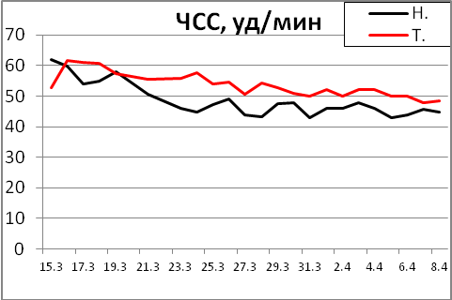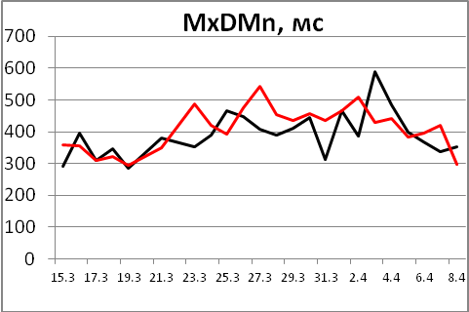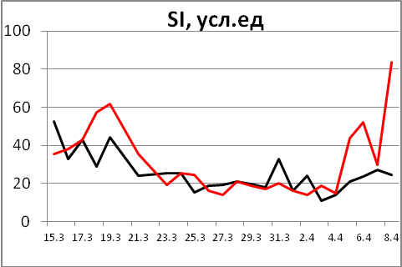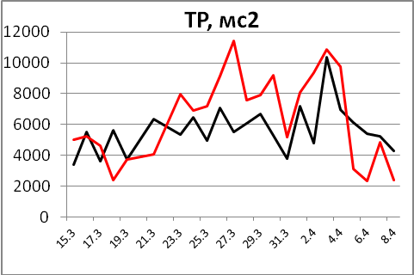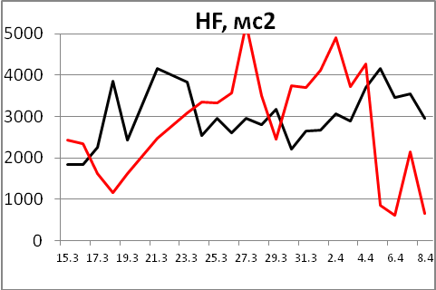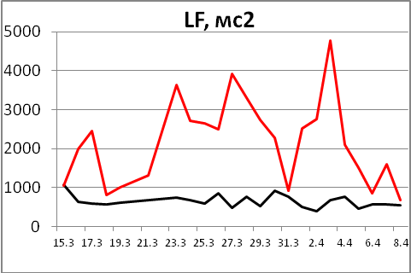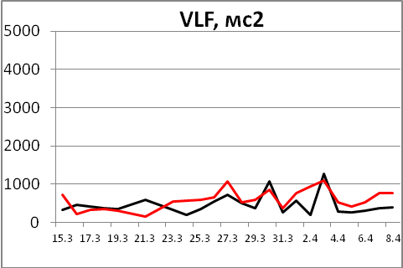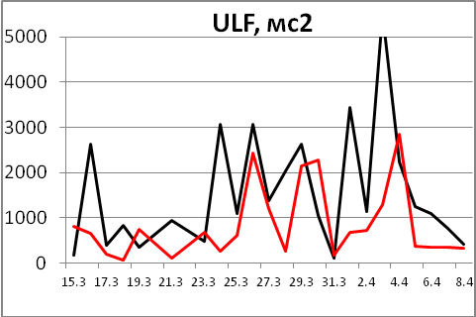
Рис. 1. Индивидуальные портреты ВСР у легкоатлетов-стайеров Н. (1 разряд)
и Т. (КМС) на сборах в среднегорье
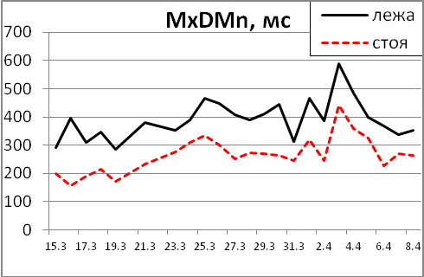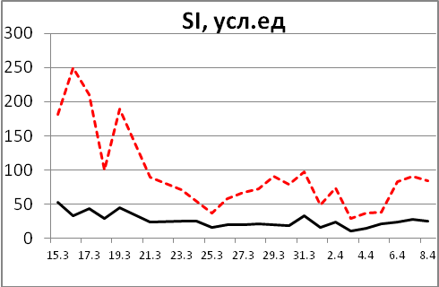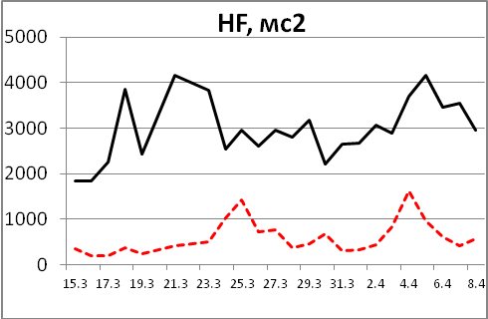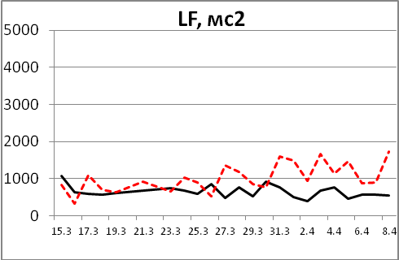
Рис. 2. Динамика показателей ВСР в положении лежа и стоя
у легкоатлета-стайера Н. (1 разряд) на сборах в среднегорье

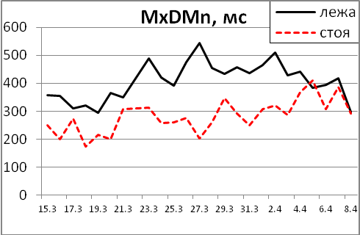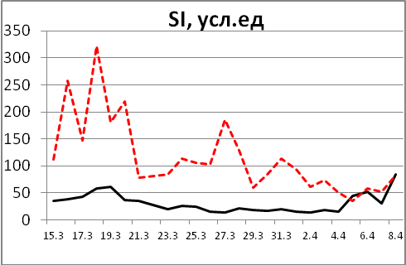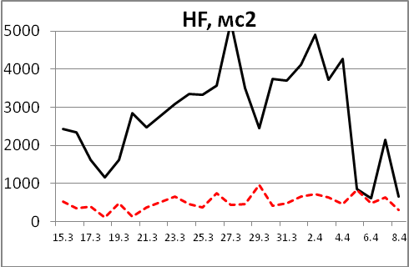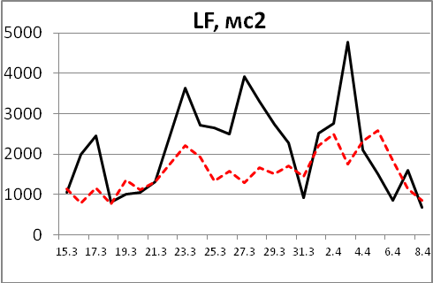
Рис. 3. Динамика показателей ВСР в положении лежа и стоя
у легкоатлета-стайера Т (КМС) на сборах в среднегорье

Оценивая состояние вегетативного баланса у легкоатлета Т. (рис. 3), мы установили, что в первые дни пребывания в среднегорье у него наблюдаются парадоксальные реакции на ортостаз со стороны показателей LF, VLF, ULF и гиперреакции ЧСС. Это связано с тем, что в острый период адаптации к среднегорью легкоатлет болел и рано приступил к тренировочным
занятиям, что отражалось на переносимости нагрузок в последующих микроциклах. К концу сбора увеличивается напряженное состояние регуляторных систем. Так, становится меньше разброс MxDMn, больше SI и меньше TP, LF, VLF, ULF. Выявлены парадоксальные реакции на ортостаз со стороны показателей SI, TP, LF, VLF, ULF.
После недельного пребывания на сборах у Т. происходит увеличение показателей ВСР и снижение SI. При этом наблюдается заметное увеличение со стороны мощностей HF и ULF волн. В отдельные дни этот спортсмен переходит с умеренного преобладания автономной регуляции (III тип) на выраженное преобладание автономного контура регуляции (IV тип). При этом в ответ на ортостаз выявлены парадоксальные реакции со стороны LF, VLF и ULF волн (увеличение вместо уменьшения). Это связано с тем, что в период отклонения в состоянии здоровья спортсмен выполнял нагрузки с высокой интенсивностью и с большим объёмом. В другие дни у этого спортсмена сохраняется вегетативный баланс, отмечается оптимальная вегетативная реакция на ортостатическое тестирование, а именно, снижаются показатели MxDMn, TP, HF и повышается SI.
Заключение. Первый микроцикл на сборах в среднегорье требует коррекции. У обоих спортсменов двухразовые тренировочные нагрузки в горах являются избыточными, особенно для спортсмена с более низкой квалификацией.
Парадоксальные реакции на ортостаз со стороны вазомоторных волн у спортсмена Н. (1 разряд) свидетельствуют о перенапряжении кардиорегуляторных систем и неполноценном восстановлении и требуют коррекции тренировочной нагрузки и восстановительной терапии.
Отсутствие или игнорирование тренером четкого представления об индивидуальных границах регуляторно-резервных возможностей организма, планирование одинаковых тренировочных нагрузок и контроль за их переносимостью только по ЧСС могут вызывать перетренированность и сопровождаться низкими спортивными результатами.

Список использованной литературы
- Шлык Н. И., Алабужев А. Е., Феофилактов Н. З. Ритм сердца у легкоатлетов-средневиков до и после тренировочных сборов в условиях среднегорья // Физкультура и здоровье: молодежная наука и инновации: сб. науч. тр. участников Международ. научн.-практич. конф. / под общ. ред. Е. Д. Грязевой. Тула: Изд-во ТулГУ, 2012. С. 233–237.
- Шлык Н. И., Алабужев А. Е., Шумихина И. И. Индивидуальный подход к анализу тренировочного процесса по данным вариабельности сердечного ритма у легкоатлетов-бегунов в условиях среднегорья // Научно-теоретический журнал: теория и практика физической культуры. УдГУ. 2017. № 1. С. 15–18.
- Шлык Н. И., Алабужев А. Е., Алабужев С. А., Тришканов К. С., Шумков А. М. Индивидуальный подход к анализу вариабельности сердечного ритма у легкоатлетов на сборах в условиях среднегорья / Н. И. Шлык // Ритм сердца и тип вегетативной регуляции в оценке уровня здоровья населения и функциональной подготовленности спортсменов: мат. VI Всероссийского симпозиума с международным участием (11–12 октября 2016 г.). Ижевск, 2016. С. 300–330.

Смородина Полина Алексеевна, Удмуртский государственный университет
Научный руководитель — Мельников Юрий Александрович, Удмуртский государственный университет, доцент, к. пед. н.

ИСПОЛЬЗОВАНИЕ ИГРОВОГО МЕТОДА В ОБУЧЕНИИ ПЛАВАНИЮ
ДЕТЕЙ 7–8 ЛЕТ СТИЛЕМ «КРОЛЬ НА ГРУДИ»
THE USE OF THE GAMING METHOD IN THE TEACHING OF SWIMMING
CHILDREN 7–8 YEARS OLD STYLE OF «CRAWL ON THE CHEST»

Аннотация. Показана эффективность игрового метода в процессе обучения плаванию детей 7–8 лет стилем «кроль на груди».
Abstract. The effectiveness of the gaming method in the process of teaching children
of 7–8 years of age the style of «crawl on the chest» is shown.
Ключевые слова: плавание, обучение, игровой метод, «кроль на груди».
Keywords: swimming, training, game method, «on the chest».
Актуальность. Статистика несчастных случаев на воде показывает, что их первый пик приходится на возраст 5–9 лет. Два следующих пика наблюдаются в 15–18 лет и затем — наибольший — в 22–49. Из этого следует, что если научить детей жизненно необходимым навыкам плавания в 5–9 лет, то двух последних пиков, вероятнее всего, можно будет избежать [1, 2]. Поэтому необходимо максимально использовать возможности массового обучения плаванию дошкольников и младших школьников, и это является актуальным.
Цель исследования: научить детей 7–8 лет плаванию стилем «кроль на груди».
Методы исследования:
- анализ научно-методической литературы;
- анкетирование;
- педагогический эксперимент;
- метод математической статистики.
Результаты исследования. Разработанную методику обучения детей 7–8 лет стилем «кроль на груди» использовали в процессе занятий плаванием. В эксперименте приняло участие 60 детей, имеющих минимальные базовые навыки плавания. Они были поделены на две группы — контрольную и экспериментальную по 30 человек соответственно. Контрольная группа занималась согласно общепринятой методике, а в процесс обучения экспериментальной группы были включены игры и игровые упражнения во все части занятия. Игры применялись на каждом тренировочном занятии. Продолжительность составляла 4–5 минут в каждой части занятия.
В разработанной нами методике занятий по плаванию с целью обучения стилю «кроль на груди» соблюдалась следующая методическая последовательность: «движения ногами – движения руками – полная координация движений – дыхание».
Согласно этим этапам, нами были подобраны игры, способствующие обучению технике плавания стилем «кроль на груди».
По окончании эксперимента в контрольной группе технику плавания «кроль на груди» освоили 11 детей, а в экспериментальной — 24 ребенка.
Это говорит о том, что применение игр и игровых упражнений на начальном этапе обучения детей плаванию позволяет улучшить результаты овладения техникой плавания стилем «кроль на груди» у детей 7–8 лет.

Список использованной литературы
1. Булгакова Н. Ж. Плавание. М.: АСТ, Астрель, 2005. 157 с.
2. Протченко Т. А., Саманов Ю. А. Научить обучение плаванию как можно раньше // Физическая культура в школе. 1999. № 3. С. 1.

Спиридонова Ольга Владимировна, Удмуртский государственный университет
Научный руководитель — Георгий Борисович Северухин, Удмуртский государственный университет, к. пед. н.

ВЛИЯНИЕ УРОВНЯ РАЗВИТИЯ КООРДИНАЦИОННЫХ СПОСОБНОСТЕЙ
НА ОСВОЕНИЕ ТЕХНИКИ УПРАЖНЕНИЙ С ОБРУЧЕМ
В ХУДОЖЕСТВЕННОЙ ГИМНАСТИКЕ
THE INFLUENCE OF THE LEVEL OF DEVELOPMENT
OF COORDINATION SKILLS ON MASTERING THE TECHNIQUE
OF EXERCISES WITH A HOOP IN RHYTHMIC GYMNASTICS

Аннотация. В статье представлены результаты влияния уровня развития координационных способностей на освоение техники упражнений с обручем в группе начальной подготовки 3-го года обучения в художественной гимнастике.
Abstract. This article presents the results of the influence of the level of development of coordination abilities on mastering the technique of exercises with a hoop in the group of initial training of the third year of training in rhythmic gymnastics.
Ключевые слова: художественная гимнастика, координационные способности, упражнения с обручем, группа начальной подготовки.
Keywords: rhythmic gymnastics, coordination abilities, exercises with a hoop, a group of initial training.
Актуальность. Обучение упражнениям с предметами в художественной гимнастике представляет центральную проблему педагогического процесса, основанного на освоении и совершенствовании координационных способностей и двигательных действий, входящих в соревновательную программу [1, 2]. Наиболее важным является совершенствование методических основ тренировочного процесса в связи с прогрессирующим ростом сложности соревновательных программ, повышением требований к исполнительскому мастерству, стабильности
и надежности демонстрации спортивного результата, в связи с чем исследование развития координационных способностей девочек группы НП-3, занимающихся художественной гимнастикой, является актуальным.
Цель исследования — определение влияния средств и методов развития координационных способностей на стабильность выполнения упражнений с обручем в соревновательной композиции.
Результаты исследования. В течении 5 месяцев в экспериментальной группе на тренировочных занятиях, в которых осваивалась техника упражнений с предметом («предметный» урок), входящих в дальнейшем в координационный комплекс, использовались обручи меньшего размера, чем стандартный.
Для определения эффективности влияния разработанной методики, до эксперимента и после пяти месяцев непрерывного учебно-тренировочного процесса было проведено повторное тестирование. Сравнительный результат тестирования уровня развития координационных способностей гимнасток в процессе педагогического эксперимента представлен в таблицах 1 и 2.

Таблица 1. Показатели уровня развития координационных способностей девочек 7–8 лет
в период педагогического эксперимента. Достоверность определялась по t-критерию Стьюдента t_{табл} = 2,37 при p = 0,05
Тесты | Экспериментальная группа (n = 8), $\overline{X}±m$ |  | Контрольная группа  (n = 8), $\overline{X}±m$ |  | t |  | , %
 | До эксперимента | После эксперимента | До эксперимента | После эксперимента | ЭГ | КГ | ЭГ | КГ
Проба Ромберга | 4,1 ± 0,81 | 5,7 ± 0,97 | 3,8 ± 0,34 | 4,4 ± 0,23 | 9,45 | 1,74 | 38,4 | 15,8
Повороты на гимнаст. скамейке | 15,2 ± 0,96 | 11,8 ± 0,58 | 15,8 ± 0,38 | 14,8 ± 0,51 | 6,45 | 2,26 | 22,3 | 6,6
Челночный бег | 10,2 ± 0,16 | 9,8 ± 0,11 | 10,3 ± 0,19 | 10,1 ± 0,2 | 6,19 | 2,06 | 4,1 | 2,7
Бег к пронумеров. мячам | 12,6 ± 0,15 | 11,3 ± 0,24 | 12,7 ± 0,2 | 12,1 ± 0,2 | 5,3 | 1,83 | 10,1 | 4,5
Отбивы мяча под ногами | 8 ± 0,67 | 10,4 ± 0,67 | 8,4 ± 0,54 | 9,4 ± 0,54 | 7,33 | 2,26 | 29,7 | 11,9
Мяч-реакция | 111,5 ± 3,37 | 97,8 ± 2,02 | 108,5 ± 3,24 | 104,8 ± 2,67 | 8,91 | 1,87 | 12,3 | 3,5

Таким образом, за период эксперимента, который продолжался 5 месяцев у детей, занимающихся художественной гимнастикой и использующих в «предметном» уроке обручи меньшего размера, произошли значительные улучшения уровня координационных способностей.
Таблица 2. Показатели уровня развития координационных способностей девочек 7–8 лет
в период педагогического эксперимента. Достоверность определялась по Т-критерию Вилкоксона Т_{табл} = 5 при p = 0,05
Тесты | Экспериментальная группа (n = 8), $\overline{X}±m$ |  | Контрольная группа (n = 8), $\overline{X}±m$ |  | t |  | , %
 | До эксперимента | После эксперимента | До эксперимента | После эксперимента | ЭГ | КГ | ЭГ | КГ
Координационный комплекс | 10,7±0,61 | 7,9±0,69 | 10,9±0,53 | 9,1±0,43 | 1 | 36 | 26,2 | 16,7

Таблица 3. Показатели уровня развития координационных способностей девочек 7–8 лет
в период педагогического эксперимента. Достоверность определялась по Т-критерию Вилкоксона Т_{табл} = 5 при p = 0,05
Тесты | Экспериментальная группа  (n = 8), $\overline{X}±m$ |  | Контрольная группа  (n = 8), $\overline{X}±m$ |  | t |  | , %
 | До эксперимента | После эксперимента | До эксперимента | После эксперимента | ЭГ | КГ | ЭГ | КГ
Оценка за качество выполнения | 1,8±0,08 | 2,3±0,08 | 1,7±0,08 | 1,9±0,08 | 1 | 36 | 21,9 % | 6,5 %

Кроме того, мы оценивали комплексное проявления работы с обручем в соревновательной композиции (табл. 3). Для выявления согласованности мнений экспертов применялся коэффициент конкордации (W > 0,7).
Подводя итоги проведенного эксперимента, следует отметить, что статистически достоверно в экспериментальной группе в процессе тренировочных занятий с использованием разработанной нами методики улучшились показатели: «проба Ромберга» (p < 0,05), «повороты на гимнастической скамейке» (p < 0,05), челночный бег (p < 0,05), «бег к пронумерованным мячам» (p < 0,05), отбивы мяча под ногами (p < 0,05), «мяч-реакция» (p < 0,05); координационный комплекс (p < 0,05) и оценка за качество выполнения (p < 0,05).
Для определения влияния средств и методов развития координационных способностей на стабильность выполнения работы с обручем в соревновательной композиции был проведен корреляционный анализ. Зависимость определяли в соответствии с критериями координационного комплекса и оценкой за качество выполнения, полученной на соревнованиях. Значение коэффициента ранговой корреляции (r_{p} = 0,74) свидетельствует о сильной положительной связи. Проявление связи между координационным комплексом и оценкой за качество выполнения считается достоверным (r_{p} = 0,74 при p < 0,05).
В результате проведенного эксперимента, заключающегося в использовании обручей меньшего размера в «предметном» уроке гимнасток группы начальной подготовки 3-го года обучения по художественной гимнастике, нами был выявлен высокий уровень влияния развития координационных способностей на освоение техники упражнений с обручем.

Список использованной литературы
- Винер И. А. Развитие детско-юношеского спорта на современном этапе и пути его совершенствования // Культура физическая и здоровье. 2011. № 2 (32). С. 12–15.
- Нестерова Т. Совершенствование системы многолетней подготовки в художественной гимнастике // Наука в олимпийском спорте. 2007. № 1. С. 66–73.

Суетина Диана Викторовна, Удмуртский государственный университет

Научный руководитель — Шумихина Ирина Ивановна, Удмуртский государственный университет, к. б. н.

ОЦЕНКА АДАПТАЦИОННО-РЕЗЕРВНЫХ ВОЗМОЖНОСТЕЙ ОРГАНИЗМА
У ЛЕГКОАТЛЕТОК-СПРИНТЕРОВ В ПЕРИОД МЕНСТРУАЛЬНОГО ЦИКЛА
ПО ДАННЫМ АНАЛИЗА ВАРИАБЕЛЬНОСТИ СЕРДЕЧНОГО РИТМА
ESTIMATION OF THE ADAPTATION-RESERVE OPPORTUNITIES
OF THE ORGANISM IN GIRLS-SPRINTERS IN THE PERIOD OF THE MENSTRUAL
CYCLE FROM THE DATA OF ANALYSIS OF VARIABILITY OF CARDIO RHYTHM

Аннотация. В статье представлены результаты оценки адаптационно-резервных возможностей легкоатлеток-спринтеров в период менструального цикла по данным анализа вариабельности сердечного ритма.

Abstract. The article presents the results of an assessment of the adaptive-reserve capabilities of female-sprinters during the menstrual cycle according to the analysis of heart rate variability.
Ключевые слова: менструальный цикл, легкоатлетки-спринтеры, адаптационно-резервные возможности, тренировочный процесс, вариабельность сердечного ритма.

Key words: menstrual cycle, female-sprinters, adaptive-backup capabilities, training process, heart rate variability.
Актуальность. В работах отечественных и зарубежных ученых показано, что при стрессе нарушаются различные физиологические функции [1]. Не является исключением и менструальный цикл — одно из существенных проявлений состояния органов, регулирующих репродуктивную функцию. На возникновение функциональных изменений цикла наряду с биологическими факторами оказывает влияние и эмоциональное состояние человека. Стресс, вызванный физической нагрузкой, занимает среди них важное место.
Проблема адаптации женского организма к представленным нагрузкам рассматривается в литературе в свете необходимости профилактики и диагностики нарушений в репродуктивной системе спортсменок (Н. А. Калинина, Т. С. Соболева, М. Г. Ткачук). В работах Ф. А. Иорданской, С. М. Ситяева, Т. Соха, Л. Я. Шахлина приводятся данные, об изменении функционального состояния организма девушек на протяжении фаз менструального цикла как с точки зрения динамики показателей отдельных систем (сердечно-сосудистой, дыхательной, вегетативной и центральной нервной системы), так и динамики общей физической работоспособности в тренировочном процессе.
Понимание механизмов действия тренировочных нагрузок на состояние организма спортсменок в период менструального цикла позволит избежать перестройки функциональных изменений в патологические, вызывающие отклонения не только в гормональном виде, но
и в адаптивных возможностях всего организма. Поэтому изучение функциональных изменений цикла у спортсменок имеет не только физиологическое, но и профилактическое значение, что делает актуальной тему нашего исследования.
Цель исследования. Изучить адаптационно-резервные возможности организма у легкоатлеток-спринтеров в период менструального цикла.

Задачи исследования:
- выявить исходный уровень функционального состояния организма у спортсменок-легкоатлеток в период менструальной фазы;
- изучить динамику адаптивных возможностей организма у спортсменок-легкоатлеток в различные фазы менструального цикла;
- выявить изменения состава тела у спортсменок-легкоатлеток в период менструальной фазы цикла.

Результаты.
1. Выявлен исходный уровень регуляторных систем организма у спортсменок-легкоатлеток. У исследуемой Ш. Т. выявлено преобладание симпатического отдела вегетативной нервной системы и напряжение регуляторных систем организма на третий, пятый день фазы. У спортсменки Г. С. отмечено напряжение тонуса сосудистого русла на третий, четвертый день фазы. Также идет дизрегуляция разброса кардио-интервалов, SI, ТР. Спортсменка А. А. имеет неблагоприятный тип регуляции. Под действием нагрузок отмечается высокое напряжение регуляторных систем организма на второй, третий и четвертый дни фазы. Также выделяем скачкообразное действие психоэмоционального фона, симпатические влияния сменяются парасимпатическими и наоборот. У спортсменки С. А. на второй, третий день фазы отмечается напряжение регуляторных систем организма. Также парадоксальный ответ имеет показатель LF, что говорит о неправильной реакции тонуса сосудистого русла.
2. Выявлены адаптационно-резервные возможности спортсменок-легкоатлеток в предменструальную и менструальную фазу. У спортсменки Ш. Т. идет нарастание адаптационно-резервных возможностей, начиная с предменструальной фазы и первых днях менструальной. На третий, пятый день МФ они снижены. Можно сделать вывод о таком виде состояния как энергодефицитном, при котором энергетические и метаболические резервы при физических нагрузках истощены. У спортсменки Г. С. мы видим, что организм начинает повышать свои адаптационно-резервные возможности на первый-второй и второй-третий дни менструальной фазы. Показатель VLF, который дает нам данную информацию о состоянии энергообеспечения и психоэмоционального фона, почти всегда в менструальную фазу показывает парадоксальную реакцию. У спортсменки А. А. мы отмечаем снижение адаптационно-резервных возможностей организма на второй
и третий день фазы. А под конец менструальной фазы идёт резкое повышение адаптационных возможностей. У спортсменки С. А. мы наблюдаем повышение данных возможностей организма, начиная с предменструальной фазы, первых дней по третий менструальной фазы.
3. Получены следующие результаты в изменении состава тела спортсменок-легкоатлеток: в основном ниже нормы находятся ЖМ (жировая масса), % ЖМ, % активной клеточной массы, что говорит о недостаточном питании жировым и белковым компонентами, которые являются важными структурами организма. Недостаточный процент АКМ отражает снижение функциональных возможностей спортсменок. Также отмечается повышенное содержание внеклеточной жидкости.

Список использованной литературы
- Прояева Л. В. Состояние и механизм регуляции менструального цикла после травмы
и при удлинении конечности по сравнению с умственной и физической нагрузкой: научное издание / А. А. Свешников [и др.] // Гений ортопедии. 1997. № 3. С. 29–34.
- Шахлина Л. Я.-Г. Медико-биологические основы спортивной тренировки женщин. Киев: Наукова думка, 2013. С. 326.
- Шлык Н. И. Сердечный ритм и тип регуляции у детей, подростков и спортсменов: монография. Ижевск: Изд-во «Удм. гос. ун-тет», 2009. С. 255.
- Шумихина И. И. Особенности вариабельности сердечного ритма и центральной гемодинамики у юных футболистов под влиянием тренировочного процесса: автореф. дис. канд. биол. наук. Ижевск., 2005. 187 с.

Трофимова Александра Вадимовна, Удмуртский государственный университет
Научный руководитель — Максимова Светлана Семеновна, Удмуртский государственный университет, доцент

СРАВНИТЕЛЬНЫЙ АНАЛИЗ РЕЗУЛЬТАТОВ ВЫСТУПЛЕНИЙ УЧАЩИХСЯ
9–11 КЛАССОВ ПО РАЗДЕЛУ «ГИМНАСТИКА» НА ВСЕРОССИЙСКОЙ
ОЛИМПИАДЕ ШКОЛЬНИКОВ ПО ПРЕДМЕТУ «ФИЗИЧЕСКАЯ КУЛЬТУРА»
COMPARATIVE ANALYSIS OF THE RESUITS OF PERFORMANCES OF PUPILS
OF GRADES 9–11 ON THE SECTION «GYMNASTICS» AT THE ALL-RUSSIAN OLYMPIAD OF SCHOOLCHILDREN ON THE SUBJECT «PHYSICAL CULTURE»
Аннотация. В статье представлены сравнительные результаты выступлений учащихся 9–11 классов Удмуртской Республики на муниципальном и региональном этапах Всероссийской олимпиады школьников по разделу «гимнастика» за 2017–2018 уч. года.
Abstract. The article presents the comparative results of performances of pupils of 9–11 grades of Udmurtia at the municipal and regional stages of the All-Russian Olympiad of schoolchildren in the «gymnastics» section of the 2017–2018 academic year.
Ключевые слова: всероссийская олимпиада школьников, физическая культура, гимнастика, судейство.
Keywords: All-Russian Olympiad of schoolchildren, physical culture, gymnastics, judging.
Актуальность. На современном этапе развития отечественной системы образования особое значение приобретает разработка новых форм работы с учащимися, направленных на формирование личности школьников, совершенствование индивидуальных качеств и способностей, развитие интересов и творческих способностей учащихся на разных ступенях школьного образования. Среди множества форм системной организации образовательной области в качестве новой предстает Всероссийская олимпиада школьников по предмету «Физическая культура». Всероссийская олимпиада школьников является конкурсным испытанием, где учащиеся начальной и средней школы — юноши и девушки — соревнуются в определенных разделах соревнования. С первой олимпиады в качестве универсального программного содержания испытаний по гимнастике на всех этапах были использованы комбинации акробатических упражнений, составленные из статических и динамических элементов — равновесий, перекатов, кувырков, переворотов. Для получения объективных результатов необходима квалифицированная судейская бригада, которая бы правильно оценивала упражнения, выполняемые участниками. Техническую подготовленность акробатических упражнений как показатель судьи оценивают
в баллах. Анализ официальных документов, итоговых таблиц муниципального этапа Всероссийской олимпиады школьников по предмету «физическая культура» за 2017–2018 уч. года показал, что результаты данного этапа районов Удмуртской Республики по практическому испытанию «гимнастика» очень высокие. В связи с этим после проведения регионального этапа возникла необходимость сопоставить оценки выполнения акробатических комбинаций учащихся 9–11 классов на муниципальном и региональном этапах.
Цель исследования. Определить и сравнить результаты по разделу «гимнастика» муниципального с итогами республиканского этапов олимпиады учащихся 9–11 классов Удмуртской Республики.
Методы исследования. Анализ научно-методической литературы, документальных материалов, педагогическое наблюдение, анализ официальных документов, итоговых таблиц различных этапов Всероссийской олимпиады школьников по предмету «физическая культура».
Организация исследования. Исследование осуществлялось в три этапа с сентября 2017 года по май 2018 года на базе Института физической культуры и спорта УдГУ. Для проведения исследования было проанализировано более 30 итоговых таблиц олимпиады всех районов и городов Удмуртской Республики.
Результаты исследования. Сравнительный анализ выступлений учащихся 9–11 классов районов и городов Удмуртской Республики на муниципальном и региональном этапах Всероссийской олимпиады школьников показал, что в четырех городах из пяти выявлена положительная динамика исполнения акробатического упражнения. По показателям данных этапов участники города Сарапул не подтвердили свои результаты, была определена отрицательная динамика выполнения акробатического упражнения, что составило 100 % (рис. 1).
Важно отметить, что учащиеся Балезинского, Завьяловского, Вавожского и Малопургинского районов показали положительную динамику результатов выполнения акробатического упражнения и подтвердили свои результаты на региональном этапе. Сравнительный анализ техники выполнения акробатических комбинаций учащихся Глазовского, Игринского, Камбарского, Красногорского, Можгинского, Увинского, Шарканского и Юкаменского районов показал, что судейство муниципального этапа в данных районах не объективно. Оценки выполнения акробатических комбинаций учащимися данных районов на региональном этапе очень низкие по сравнению с муниципальным этапом, 100 % участников не подтвердили своих результатов. В Сарапульском районе оценка на региональном этапе за выполнения акробатической комбинации понизились у 80 % учащихся, данному району также следует обратить внимание на объективность судейства муниципального этапа олимпиады школьников (рис. 2).
Из вышесказанного следует отметить необходимость отработки механизмов организации и проведения олимпиад, усовершенствовать основы содержания предметных знаний программы. Особое внимание необходимо уделять организации, проведению и процедуре оценивания раздела «гимнастики» на различных этапах олимпиады в районах Удмуртской Республики.
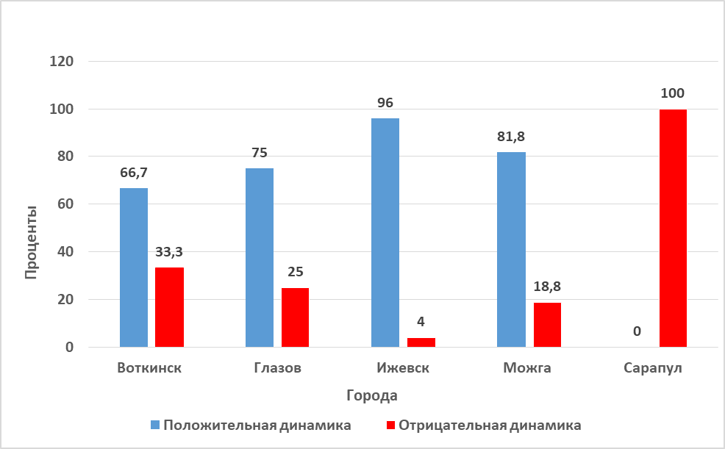
Рис. 1. Сравнительные показатели регионального и муниципального этапов олимпиады по гимнастике учащихся 9–11 классов городов Удмуртии (%)

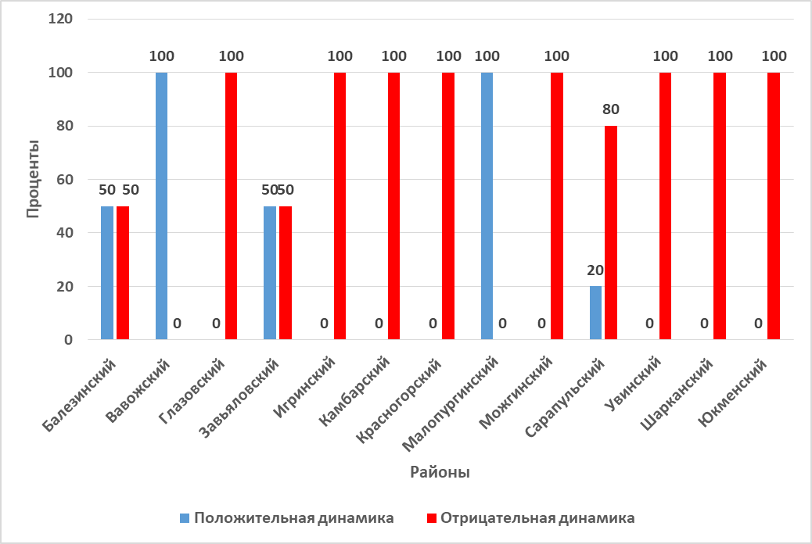
Рис. 2. Сравнительные показатели регионального и муниципального этапов олимпиады по гимнастике учащихся 9–11 классов районов Удмуртии (%)

Таким образом, можно сказать, что недостаточно высокая положительная динамика результатов и высокий процент неподтверждения оценок выполнения акробатических упражнений учащимися районов Удмуртии на региональном этапе обусловлен тем, что процедура оценивания раздела «гимнастика» в данных районах проходила на низком уровне и не объективно. Из вышесказанного следует, что многим районам и некоторым городам Удмуртии стоит обратить внимание на уровень и объективность судейства муниципального этапа Всероссийской олимпиады школьников по предмету «физическая культура».
Список использованной литературы
- Замагильнов А. И. О технологии оценивания результатов олимпиады школьников по учебному предмету «Физическая культура» // Физическая культура в школе. 2012. № 2. С. 27–29.
- Лагутин А. Б., Михалина Г. М. Гимнастика в вопросах и ответах. М.: Издательство «Физическая культура», 2010. 144 с.
- Максимова С. С. Участие школьников Удмуртии во Всероссийской олимпиаде школьников по физической культуре // Современные проблемы физической культуры и спорта. СПб., 2008. С. 33–36.
- Максимова С. С., Щенникова А. Г., Дружинина О. Ю. Гимнастика как один из практических разделов олимпиады школьников по предмету «физическая культура» // Теория и практика физической культуры и спорта в условиях модернизации образования. Ижевск, 2009. С. 195–197.
- Чесноков Н. Н. Правило судейства конкурсного испытания по «гимнастике» // Центральная предметно-методическая комиссия по физической культуре Всероссийской олимпиады школьников. Ульяновск, 2010. 27 с.

Щенникова Ирина Сергеевна, Удмуртский государственный университет
Научный руководитель — Максимова Светлана Семеновна, Удмуртский государственный университет, доцент

ТЕХНОЛОГИЧЕКИЙ ПОДХОД К ПОДГОТОВКЕ УЧАСТНИКОВ
НА ЗАКЛЮЧИТЕЛЬНЫЙ ЭТАП ВСЕРОССИЙСКОЙ ОЛИМПИАДЫ
ШКОЛЬНИКОВ ПО ПРЕДМЕТУ «ФИЗИЧЕСКАЯ КУЛЬТУРА»
(НА ПРИМЕРЕ ОВЛАДЕНИЯ АКРОБАТИЧЕСКИМИ УПРАЖНЕНИЯМИ)
TECHNOLOGICAL APPROACH TO THE PREPARATION OF PARTICIPANTS
FOR THE FINAL STAGE OF THE ALL-RUSSIAN OLYMPIAD
OF SCHOOLCHILDREN ON THE SUBJECT «PHYSICAL CULTURE»
(ON THE EXAMPLE OF LIVING WITH ACROBATIC EXERCISES)

Аннотация. В статье представлена подготовка учащихся 9–11 классов к Всероссийской олимпиаде школьников по физической культуре практического испытания «гимнастика».
Abstract. The article presents the preparation of pupils of 9–11 grades for the All-Russian Olympiad of schoolchildren in physical culture of practical testing «gymnastics».
Ключевые слова: технология, всероссийская олимпиада школьников, гимнастика.
Keywords: technology, All-Russia Olympiad of schoolchildren, gymnastics.
Актуальность. Всероссийская олимпиада школьников по предмету «Физическая культура» развивается по пути увеличения сложности и надежности исполнения различных видов испытаний. Разнообразные акробатические элементы и соединения составляют основное содержание практических испытаний по гимнастике на олимпиадах с 2000 года. В связи с этим, подготовка к олимпиаде как педагогический процесс невозможна без применения новых современных методов и принципов обучения. Одним из них является принцип технологического подхода, который предполагает рациональное и последовательное освоение необходимой суммой знаний, умений и навыков для достижений конкретных целей обучения. Техническая подготовка по практическому испытанию олимпиады «гимнастика» предполагает овладение акробатическими упражнениями различных структурных групп. Для качественного овладения акробатическими упражнениями, которые с каждым годом проведения олимпиад усложняются, необходимо владеть базовыми элементами школьной программы.
Цель исследования: совершенствовать технику акробатических упражнений учащихся 9–11 классов.
Методы исследования: анализ научно-методической литературы, педагогическое наблюдение, видеосъемка.
Организация исследования. Исследование проводилось в течение 2017–2018 уч. года. В нем приняли участие учащиеся 9–11 классов, в группе участвовало 8 девушек и 9 юношей, прошедших отбор на региональный этап олимпиады. Для более точной оценки качества исполнения элементов и акробатических комбинаций провели исследование по определению их кинематической структуры. С этой целью вели видеосъемку их выполнения учащимися 9–11 классов, участвующими в исследовании, и просмотром видео «образца», выполненными гимнастами высокой квалификации (рис. 1). Видеосъемка проводилась с помощью базы Учебно-научной лаборатории аудиовизуальных средств и компьютеризации обучения при кафедре ТиМФКГиБЖ (заведующий кафедрой — доктор педагогических наук, профессор П. К. Петров) института физической культуры и спорта Удмуртского государственного университета.

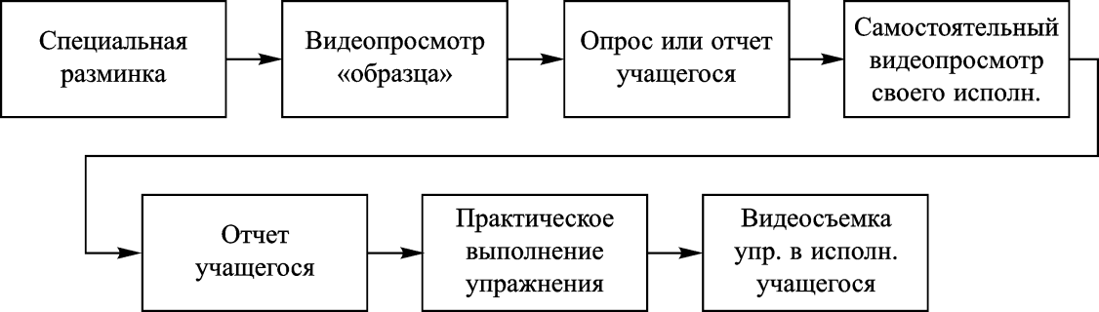
Рис. 1. Структурная схема последовательности работы учащихся с видеоинформацией

Результаты исследования. Исследования показали, что, получая информацию о качестве выполняемых двигательных действиях, учащиеся определяли ошибки в акробатической подготовке и направляли основные усилия на их исправление. Техническую подготовленность акробатических упражнений как показатель судьи оценивают в баллах. Максимальная оценка, которую мог получить участник за исполнение, составляет 10,0 баллов. При выставлении оценки из десяти баллов судьями вычитались сбавки за ошибки в технике выполнения участником акробатических связок, добавленных самостоятельно связующих элементов. Важно отметить, что при подготовке к различным этапам олимпиады учащиеся на учебно-тренировочных занятиях выполняли как обязательную, так и произвольную программу. Оценки учащихся за исполнение акробатических комбинаций представлены на рисунках 2, 3.

Рис. 2. Результаты исполнения акробатической комбинации девушками на различных этапах олимпиады

Анализ индивидуальных результатов показал положительную динамику качества выполняемых акробатических комбинаций как у юношей, так и у девушек. Данная подготовка позволила успешно выступить учащимся на заключительном этапе Всероссийской олимпиады школьников, которая проходила 14–20 апреля 2018 года в г. Ульяновске: двое учащихся стали победителями, 11 — призерами.
Таким образом, выступая на заключительном этапе Всероссийской олимпиады школьников по предмету «Физическая культура», учащиеся Удмуртской Республики показали высокий уровень технической подготовленности в практических испытаниях.

Рис. 3. Результаты исполнения акробатической комбинации юношами на различных этапах олимпиады

Список использованной литературы
- Лагутин А. Б., Михалина Г. М. Гимнастика в вопросах и ответах. М.: Физическая культура, 2010. 144 с.
- Райзих А. А., Максимова С. С., Алабужев А. Е., Иванова Е. С. Всероссийская олимпиада школьников по предмету «Физическая культура»: Методическое руководство. Ижевск, 2017. 61 с.
- Шляхтов В. Н., Семенов Д. В. Технологический подход к подготовке гимнастов на этапе начальной спортивной специализации (на примере овладения профилирующими упражнениями) // Физическая культура. 2009. № 1. С. 47–48.
- Чесноков Н. Н., Балашова В. Ф. XVIII Всероссийская олимпиада школьников по учебному предмету «Физическая культура» // Физическая культура в школе. 2018. № 1.
С. 2–10.
- Чесноков Н. Н. Правило судейства конкурсного испытания по гимнастике / Центральная предметно-методическая комиссия по физической культуре Всероссийской олимпиады школьников. Ульяновск, 2010. 12 с.

